Rozwiązanie zestawu zadań nr 3 z Podstaw Elektrotechniki i Elektroniki

Zad. 1
Wyznaczyć prądy w obwodzie 3-fazowym. Sporządzić wykres wektorowy.
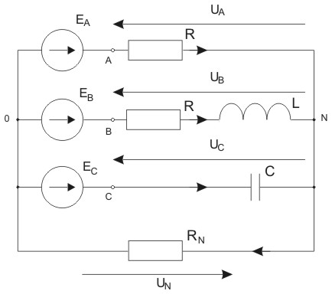
Dane:
|U_{f}| = 200
R = 20
X_{L} = 20
X_{C} = 20
R_{N} = 5

Rozwiązanie:

Przyjmujemy:
E_{A} = 200
E_{B} = 200e^{-j120}
E_{C} = 200e^{j120}

Impedancje cewek i kondensatorów:
Z_{L} = j20
Z_{C} = -j20

Admitancje gałęzi:
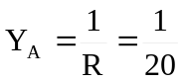
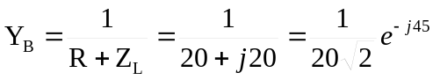
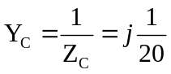
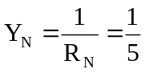

Napięcie niesymetrii U_{N}
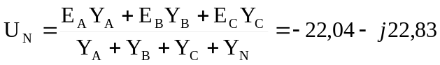

Napięcie na fazach odbiornika:
U_{A} = E_{A} - U_{N} = 222 + j22,8
U_{B} = E_{B} - U_{N} = -78 - j150
U_{C} = E_{C} - U_{N} = -78 + j196

Prądy fazowe:
I_{A} = Y_{A}U_{A} = 11,1 + j1,14
I_{B} = Y_{B}U_{B} = -5,7 – j1,81
I_{C} = Y_{C}U_{C} = -9,8 – j3,9
I_{N} = Y_{N}U_{N} = -4,41 – j4,57

Sprawdzenie:

I_{A} + I_{B} + I_{C} = I_{N}

Wykres wektorowy:

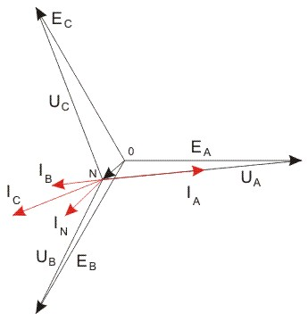

Zad. 2
Obliczyć prądy w odwodzie 3-fazowym. Sporządzić bilans mocy.
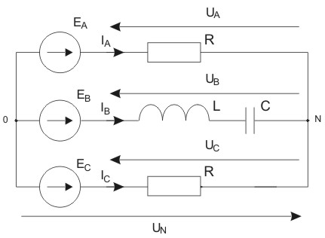
Dane:
|U_{f}| = 400
R = 10
X_{L} = 10
X_{C} = 10

Rozwiązanie:
E_{A} = 400
E_{B} = 400e^{-j120}
E_{C} = 400e^{j120}

Z_{A} = R = 10
Z_{B} = jX_{L}- jXc = 0 (zwarcie)
Z_{C} = R = 10

Wobec zwarcia w fazie B napięcie U_{N} = E_{B}

Napięcia faz odbiornika:
U_{A} = E_{A} – U_{N} = E_{AB} = 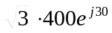
U_{B} = 0
U_{C} = E_{C} – U_{N} = E_{CB} = 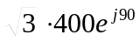

Na rysunku zaznaczono wykresy napięć fazowych I międzyfazowych przyjętych w zadaniu:

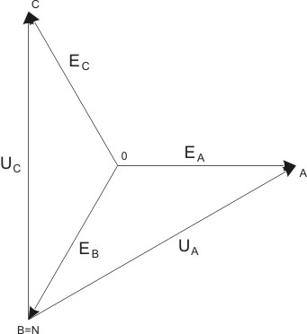

Prądy fazowe:
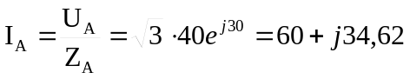
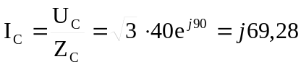
I_{B} = -I_{A} – I_{C} = -60 - j103,9

Moce odbiornika:
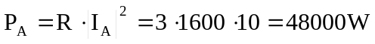
Q_{A} = 0
P_{B} = 0
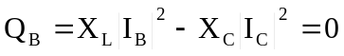
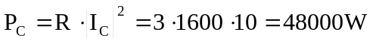
Q_{C} = 0

Moce generatora:
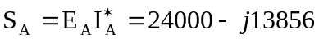
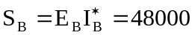
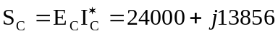

Bilans mocy:
S_{A} + S_{B} + S_{C} = P_{A} + P_{B} + P_{C} + jQ_{A} + jQ_{B} + jQ_{C}

Zad. 3
Obliczyć prądy fazowe i przewodowe w obwodzie 3-fazowym.
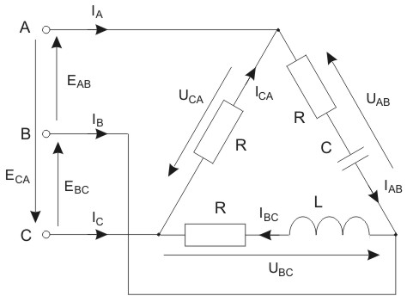
Dane:
R = 10
X_{L} = X_{C} = 10
|U_{f}| = 200

Rozwiązanie:

Przyjęto układ napięć międzyfazowych jak na rysunku:

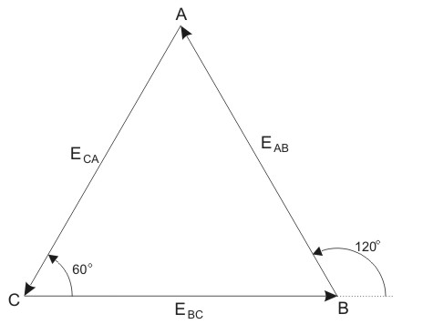

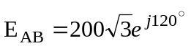
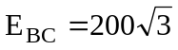
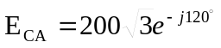

Z_{AB} = 10 – j10
Z_{BC} = 10 + j10
Z_{CA} = 10

Napięcie na odbiorniku równa się napięciu na generatorze:
U_{AB} = E_{AB}, U_{BC} = E_{BC}, U_{CA} = E_{CA}

Prądy fazowe odbiornika:
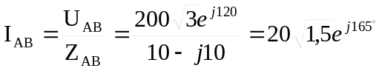

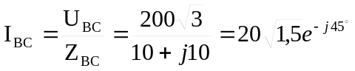
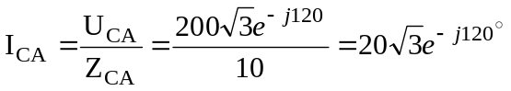

Prądy przewodowe obwodu:
I_{A} = I_{AB} – I_{CA} = -11,41 + j27,55
I_{B} = I_{BC} – I_{AB} = 40,98 – j23,66
I_{C} = I_{CA} – I_{BC} = -29,57 – j3,89

Zad 4.
Wskazania watomierzy włączonych w układzie Arona w obwodzie 3-fazowym symetrycznym wynoszą: P1 = 400 W, P2 = 600 W. Określić moce: czynną i bierną obwodu oraz kąt fazowy ϕ.

Rozwiązanie:

Moc czynna obwodu:
P = P1 + P2 = 1000 W

Moc bierna obwodu:
Q = 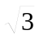(P1-P2) = -200 var

Kąt fazowy ϕ obwodu
